ỦY BAN NHÂN DÂN THÀNH PHỐ HỒ CHÍ MINH
TRƯỜNG ĐẠI HỌC SÀI GÒN
KHOA CÔNG NGHỆ THÔNG TIN
--------***--------


BÁO CÁO
HỌC PHẦN TRÍ TUỆ NHÂN TẠO NÂNG CAO
TUẦN 5
Lab05: CPSs

GIẢNG VIÊN HƯỚNG DẪN
Đỗ Như Tài
SINH VIÊN THỰC HIỆN
Phan Phước Vinh | 3122410476
Lê Thị Thu Thuận | 3122410402
Tạ Thái thuận | 3122410404
Thái Tuấn Bảo | 3120410053

Thành phố Hồ Chí Minh, năm 2025
Mục Lục
Báo cáo phân công tuần 5 4
Giới thiệu về CSP - Constraint Satisfaction Problem 5
Graph Coloring with CSP 5
Example: 5
Trích xuất danh sách kề (adjacency list) từ tam giác Delaunay: 6
Kiểm tra (completeness) và (consistency) của (assignment). 7
Giải CSP (Graph Coloring) với Simple Backtracking Search. 8
Plot the resulting coloring. 10
Assignment 11
Thuật toán Backtracking (MRV + LCV + Forward Checking) 11
Thuật toán Hill Climbing (Min-Conflicts) 12
Experiment Runner 12
Kết quả: 13
Các chỉ số trong bảng kết quả: 15
Nhận xét theo từng thuật toán: 16
Backtracking cơ bản (base_nodes): 16
Backtracking + MRV + LCV + Forward Checking: 16
Hill Climbing (Min-Conflicts): 16
Tổng hợp đánh giá: 17
Giải bài toán N-Queens bằng các thuật toán Local Search 20
1. Mục tiêu học tập 20
2. Giới thiệu bài toán N-Queens 20
3. Các thuật toán đã triển khai 21
4. Phân tích & So sánh Kết quả 25
5. Mô hình hội tụ 26
6. Khả năng mở rộng (Scalability) 26
7. Kết luận 27
8. Đề xuất mở rộng 27

Báo cáo phân công tuần 5
- Nhóm trưởng: Phan Phước Vinh
MSSV: 3122410476
Link github cá nhân: https://github.com/WNormanTPN/advanced-artificial-intelligence-personal
Bài tập hoàn thành tuần 5:

- Thành viên 2: Lê Thị Thu Thuận
MSSV: 3122410402
Link github cá nhân: https://github.com/thuanchan04/TTNTNC_ca_nhan
Bài tập hoàn thành tuần 5:

- Thành viên 3: Tạ Thái Thuận
MSSV: 3122410404
Link github cá nhân: https://github.com/ththth941/Lab1_TTNTNC_ca_nhan
Bài tập hoàn thành tuần 5: Làm CSP_graph_coloring_example.ipynb và n_queen.ipynb và viết báo cáo vào word + slides.

- Thành viên 4: Thái Tuấn Bảo
MSSV: 3120410053
Link github cá nhân: https://github.com/thtuanbao/TTNTNC_canhan
Bài tập hoàn thành tuần 5:

Giới thiệu về CSP - Constraint Satisfaction Problem
Constraint Satisfaction Problem là bài toán thỏa mãn ràng buộc trong trí tuệ nhân tạo và tối ưu hóa, trong đó ta cần tìm giá trị cho một tập các biến sao cho tất cả các ràng buộc (constraints) giữa chúng đều được thỏa mãn.

Graph Coloring with CSP
Một bài toán tô màu đồ thị là một CSP (Constraint Satisfaction Problem), trong đó:
Thành phần CSP | Mô tả trong Graph Coloring
Biến (Variables) | Mỗi đỉnh (node) của đồ thị là một biến.
Miền giá trị (Domain) | Tập các màu khả dĩ có thể tô cho mỗi đỉnh, ví dụ: {Đỏ, Xanh, Vàng}.
Ràng buộc (Constraints) | Hai đỉnh kề nhau (connected) không được cùng màu.

Dạng tổng quát của Graph Coloring CSP:
Cho đồ thị G=(V,E):
V: tập các đỉnh.
E: tập các cạnh (các cặp đỉnh kề nhau).
Mỗi đỉnh v_{i} ∈ V có miền giá trị D_{i} = {c₁, c₂,..., c_{k}} (tập màu).
Ràng buộc:
∀(u,v)∈E,color
Example:
Create Data - Tạo ra 10 điểm ngẫu nhiên trong mặt phẳng, sau đó nối các điểm lại bằng tam giác Delaunay để tạo thành một đồ thị (graph).
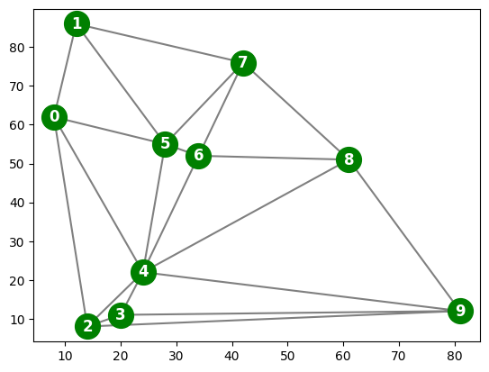

Trích xuất danh sách kề (adjacency list) từ tam giác Delaunay:
[array([1, 2, 4, 5], dtype=int32),
array([0, 5, 7], dtype=int32),
array([0, 3, 4, 9], dtype=int32),
array([2, 4, 9], dtype=int32),
array([0, 2, 3, 5, 6, 8, 9], dtype=int32),
array([0, 1, 4, 6, 7], dtype=int32),
array([4, 5, 7, 8], dtype=int32),
array([1, 5, 6, 8], dtype=int32),
array([4, 6, 7, 9], dtype=int32),
array([2, 3, 4, 8], dtype=int32)]

Hàng đầu tiên là các đỉnh kề với đỉnh đầu tiên trong đồ thị là đỉnh 0 và cứ thế tiếp tục ở mỗi hàng.

Mô hình hóa bài toán tô màu đồ thị theo cấu trúc của CSP.
Chuyển từ dữ liệu đồ thị (danh sách đỉnh và láng giềng) thành một cấu trúc CSP hoàn chỉnh, gồm:

Các đỉnh (nodes) trong đồ thị (variables)

Tập các màu có thể gán cho mỗi đỉnh(domains)

Tập ràng buộc giữa các đỉnh kề nhau (constraints)

Kết quả khi chạy:
'variables': ['0', '1', '2', '3', '4', '5', '6', '7', '8', '9']
10 đỉnh (nodes) của đồ thị, được đánh số từ 0 đến 9.

'domains': {'0': ['red', 'blue', 'green', 'orange'],
'1': ['red', 'blue', 'green', 'orange'],
'2': ['red', 'blue', 'green', 'orange'],
'3': ['red', 'blue', 'green', 'orange'],
'4': ['red', 'blue', 'green', 'orange'],
'5': ['red', 'blue', 'green', 'orange'],
'6': ['red', 'blue', 'green', 'orange'],
'7': ['red', 'blue', 'green', 'orange'],
'8': ['red', 'blue', 'green', 'orange'],
'9': ['red', 'blue', 'green', 'orange']},
Mỗi đỉnh có thể được tô một trong 4 màu: 'red', 'blue', 'green', 'orange'.

'constraints': dict_keys([
('0', '1'), ('0', '2'), ('0', '4'), ('0', '5'),
('1', '5'), ('1', '7'),
('2', '3'), ('2', '4'), ('2', '9'),
('3', '4'), ('3', '9'),
('4', '5'), ('4', '6'), ('4', '8'), ('4', '9'),
('5', '6'), ('5', '7'),
('6', '7'), ('6', '8'),
('7', '8'),
('8', '9')
])
Tập các ràng buộc giữa các đỉnh kề nhau , ví dụ ('0', '1') -> đỉnh 0 kề với đỉnh 1 nên không được tô cùng màu.

Kiểm tra tính đầy đủ (completeness) và tính nhất quán (consistency) của một lời gán (assignment).
Completeness
Mục tiêu: Kiểm tra xem mọi biến (tức là mọi đỉnh trong đồ thị) đã được gán giá trị (màu) hay chưa.
Kết quả:
complete({}, csp) = False
Trường hợp 1: chưa tô màu hết đỉnh
complete({...complete list...}, csp) = True.
Trường hợp 2: đã tô màu hết đỉnh

Consistent
Mục tiêu: Kiểm tra xem lời gán hiện tại có vi phạm ràng buộc “hai đỉnh kề nhau không được cùng màu” hay không.
Kết quả:
consistent({}, csp) = True
Trường hợp 1: Không có đỉnh nào được tô màu → không thể có hai đỉnh kề nhau cùng màu nên True
consistent({'0': 'red', '1': 'red', '2': 'blue'}, csp) = False
Trường hợp 2: Trong csp['constraints'] có cặp ('0', '1'), nghĩa là 0 và 1 kề nhau nên cả hai đều có màu 'red' -> Vi phạm ràng buộc vì hai đỉnh liền kề không được cùng màu.

Giải CSP (Graph Coloring) với Simple Backtracking Search.
Mục tiêu:
- Chọn biến (đỉnh) chưa được gán màu đầu tiên trong danh sách.
- Nếu tất cả đỉnh đã được gán màu → trả về None.
- Nếu chưa → trả về đỉnh đầu tiên chưa được gán (theo thứ tự trong danh sách variables).
Kết quả: select_unassigned_var({'0': 'red', '1': 'blue'}, csp) = 2, vì '0' và '1' đã có màu, nên đỉnh tiếp theo là '2'.
Hàm backtrack_search(csp)
Mục tiêu:
- Hàm bắt đầu quá trình quay lui:
- Khởi tạo lời gán rỗng {} -> Gọi đệ quy backtrack() -> Đếm số node (số lời gán đã thử) >In ra kết quả cuối cùng.
- Hàm backtrack(assignment, csp):
- Bắt đầu với assignment rỗng {}.
- Chọn một biến (đỉnh) chưa gán màu.
- Thử từng màu trong domain (red, blue, green, orange).
Kiểm tra nhất quán (consistent()):
Nếu hai đỉnh kề nhau có cùng màu → vi phạm.
Nếu hợp lệ:
Gọi đệ quy để tô tiếp các đỉnh khác.
Nếu không hợp lệ → xóa màu, quay lui thử màu khác.
Khi tô hết (hoàn chỉnh) → trả về kết quả cuối cùng.

Kết quả:
Checked nodes: 11
{'0': 'red', '1': 'blue', '2': 'blue', '3': 'red', '4': 'green', '5': 'orange', '6': 'red', '7': 'green', '8': 'blue',
'9': 'orange'}
9.27 ms ± 0 ns per loop (mean ± std. dev. of 1 run, 1 loop each)
Checked nodes: 11 → thuật toán chỉ phải thử 11 bước (gọi đệ quy) trước khi tìm thấy lời giải hợp lệ.
Kết quả dictionary là một lời giải hợp lệ cho bài toán tô màu:
Không có hai đỉnh kề nhau nào cùng màu.
Dùng được tối đa 4 màu (red, blue, green, orange).
Thời gian chạy: ~9ms, rất nhanh với 10 đỉnh.

Plot the resulting coloring.
Kết quả tô màu các vùng (đỉnh) theo lời giải CSP (Constraint Satisfaction Problem):
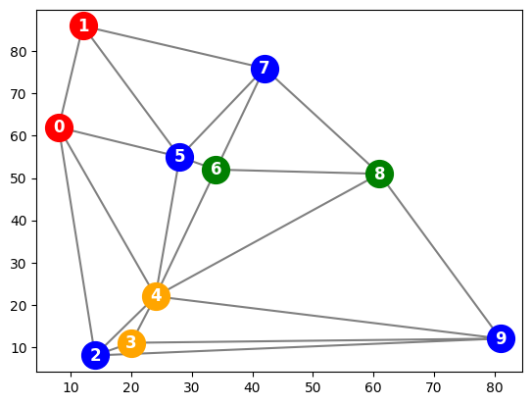

Assignment
Implement the following graph coloring algorithms:
- Add variable and value ordering to the implementation.
- Add forward checking to the implementation.
- Implement hill climbing local search with the min-conflicts heuristic.
Try to color graphs of several sizes with 3 and 4 colors. For each n, generate several random instances, and try to make n as large as you can manage. On average, how many constraints (edges) do your map coloring instances have for each n? Report the performance of each search algorithm as a function of n. For both variants of backtracking search, you can characterize performance in terms of the number of variable assignments attempted. For hill climbing search, report the number of uphill moves and random restarts required in order to reach a solution. Of course, you can also report raw running times as a function of n.

Thuật toán Backtracking (MRV + LCV + Forward Checking)
Mục tiêu:
Tìm cách tô màu cho đồ thị sao cho không có hai đỉnh kề nhau cùng màu, với số màu giới hạn (ví dụ 3 hoặc 4).
Nguyên lý hoạt động:
Thuật toán Backtracking là tìm kiếm theo chiều sâu (Depth-First Search), nhưng được cải tiến bằng ba kỹ thuật chính:
MRV – Minimum Remaining Values:
Khi chọn đỉnh để tô, ta chọn đỉnh có ít lựa chọn màu hợp lệ nhất trước.
Mục đích: xử lý trước các đỉnh “khó”, giúp giảm số lần quay lui.
LCV – Least Constraining Value:
Khi chọn màu cho đỉnh, ta chọn màu ít làm giảm miền giá trị (domain) của các đỉnh lân cận nhất.
Mục đích: giữ cho các đỉnh còn lại có nhiều lựa chọn hơn, giảm xung đột sau này.
Forward Checking:
Sau khi gán màu cho một đỉnh, ta tạm thời loại bỏ màu đó khỏi domain của các đỉnh kề.
Nếu có đỉnh nào còn lại không thể nhận bất kỳ màu nào nữa, thuật toán quay lui ngay mà không cần tô tiếp.
Mục đích: phát hiện xung đột sớm → tiết kiệm thời gian.

Cách hoạt động tổng quát:
Khởi tạo domain cho tất cả các đỉnh (toàn bộ tập màu).
Chọn đỉnh tiếp theo theo MRV.
Với mỗi màu theo thứ tự LCV:
Gán màu tạm thời.
Thực hiện forward checking.
Nếu không vi phạm, đệ quy sang đỉnh tiếp theo.
Nếu toàn bộ đỉnh được tô thành công → trả về nghiệm.
Nếu không, hoàn tác và thử màu khác.

Thuật toán Hill Climbing (Min-Conflicts)
Mục tiêu:
Giải quyết cùng bài toán tô màu đồ thị nhưng bằng tìm kiếm cục bộ (local search) thay vì quay lui.

Nguyên lý hoạt động:
Khởi tạo: Tô ngẫu nhiên các màu cho tất cả các đỉnh.
Lặp lại:
Kiểm tra số xung đột (đỉnh có cùng màu với đỉnh kề).
Chọn ngẫu nhiên một đỉnh đang gây xung đột.
Thay đổi màu của đỉnh này thành màu giảm số xung đột nhiều nhất (theo heuristic Min-Conflicts).
Nếu không thể cải thiện thêm (mắc kẹt cục bộ), thực hiện random restart — tô lại ngẫu nhiên và lặp lại.
Kết thúc: Khi đạt trạng thái không còn xung đột (giải pháp hợp lệ).

Experiment Runner
Mục tiêu:
So sánh hiệu suất của các thuật toán khi số lượng đỉnh n tăng dần.
Sinh ngẫu nhiên nhiều đồ thị với n đỉnh và xác suất nối cạnh p.
Với mỗi đồ thị:
- Chạy backtracking với MRV + LCV + forward checking.
- Chạy hill climbing (min-conflicts).
- Ghi lại:
- Thời gian thực thi.
- Số lượng phép gán (backtracking).
- Số bước leo đồi và số restart (hill climbing).
Lặp lại cho nhiều giá trị n (10, 20, 30, 40, …).
Tính trung bình số cạnh (constraints) của đồ thị theo công thức:
Số cạnh trung bình ≈ p * $\frac{\text{n}\text{(}\text{n}\text{−1)}}{\text{2}}$
Ghi lại kết quả và vẽ đồ thị biểu diễn hiệu năng.

Kết quả:
Bảng thống kê hiệu năng theo kích thước đồ thị n = 20, 40, 80 và số lượng màu = 3, 4.
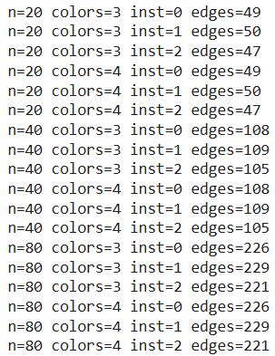
Ý nghĩa:
Dòng đầu tiên:
n = 20: đồ thị có 20 đỉnh (nodes).
colors = 3: thử tô đồ thị bằng 3 màu.
inst = 0: đây là lần thử thứ 0 (một trong nhiều đồ thị ngẫu nhiên được sinh cho n = 20).
edges = 49: số cạnh (ràng buộc “hai đỉnh kề không được cùng màu”) trong đồ thị là 49.
→ và số cạnh trung bình tăng gần tuyến tính với n (điều này bình thường).

Các chỉ số trong bảng kết quả:
Cột | Ý nghĩa
edges mean | Số cạnh trung bình giữa các node (mức độ ràng buộc).
base_nodes mean | Số lượng node (biến) được gán giá trị trong quá trình backtracking cơ bản.
mrv_lcv_nodes mean | Số lượng node gán trong backtracking có MRV + LCV.
mrv_lcv_fc_nodes mean | Số lượng node gán khi có thêm forward checking.
mc_steps mean | Số bước thực hiện trong thuật toán hill climbing (min-conflicts).
mc_restarts mean | Số lần khởi động lại (random restarts) trong hill climbing.

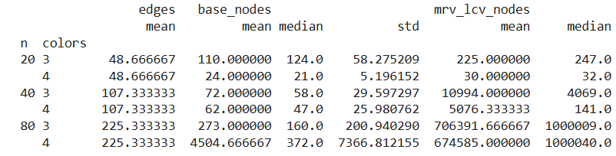
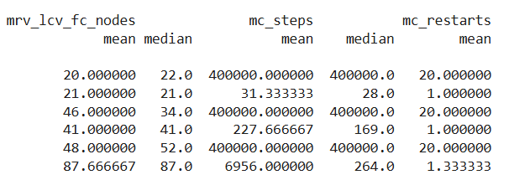

Nhận xét theo từng thuật toán:

Backtracking cơ bản (base_nodes):
Số lượng biến được gán tăng nhanh khi n tăng:
n=20: trung bình 110 node checked
n=40: khoảng 72–62 node
n=80: lên tới 273–4504 node
Khi chỉ có 3 màu, số lần kiểm tra tăng cực nhanh → nhiều lần backtrack.
Khi tăng lên 4 màu, thuật toán dễ tìm nghiệm hơn (vì không gian màu rộng hơn).
Kết luận: Backtracking cơ bản rất chậm khi đồ thị lớn và ít màu.

Backtracking + MRV + LCV + Forward Checking:
Kết quả giảm mạnh về số lượng node cần gán:
Ví dụ n=40, colors=3: từ ~10.994 (MRV+LCV) xuống chỉ còn 46 khi thêm Forward Checking!
Với n=80, colors=4: từ hàng trăm nghìn node xuống chỉ còn ~87 node.
Chứng minh rằng:
MRV (Minimum Remaining Values) giúp chọn biến có ít lựa chọn nhất trước, giảm nhánh tìm kiếm.
LCV (Least Constraining Value) giúp chọn giá trị ít gây xung đột cho các biến khác.
Forward Checking phát hiện xung đột sớm → cắt tỉa nhanh nhánh vô nghiệm.
Kết luận: Khi kết hợp MRV + LCV + Forward Checking, hiệu năng cải thiện rõ rệt, giảm mạnh số lần thử nghiệm.

Hill Climbing (Min-Conflicts):
Được đo bằng số bước di chuyển (steps) và số lần khởi động lại (restarts).
Với colors=3, hầu hết các trường hợp đạt 400,000 bước → nghĩa là không hội tụ, hoặc bị kẹt ở local minima.
Với colors=4, số bước giảm mạnh xuống vài trăm → hội tụ nhanh hơn, và số lần restart ≈ 1.

Kết luận:
Hill Climbing hoạt động tốt khi số màu đủ lớn (>=4).
Nhưng dễ bị kẹt cực trị khi màu quá ít (3).
Ưu điểm: thời gian thực thi cực nhanh cho bài toán lớn, nhưng cần tham số phù hợp (steps, restarts).

Tổng hợp đánh giá:
Thuật toán | Ưu điểm | Nhược điểm | Phù hợp với
Backtracking cơ bản | Dễ hiểu, dễ cài đặt | Rất chậm khi n lớn | Bài toán nhỏ, kiểm chứng
Backtracking + MRV + LCV + FC | Cắt giảm mạnh không gian tìm kiếm, hội tụ nhanh | Cài đặt phức tạp hơn | Bài toán vừa và lớn
Hill Climbing (Min-Conflicts) | Nhanh, thích hợp đồ thị lớn | Dễ kẹt tại local minima khi màu ít | Bài toán lớn, cần kết quả nhanh

Biểu đồ:
Biểu đồ “Average edges vs n”.
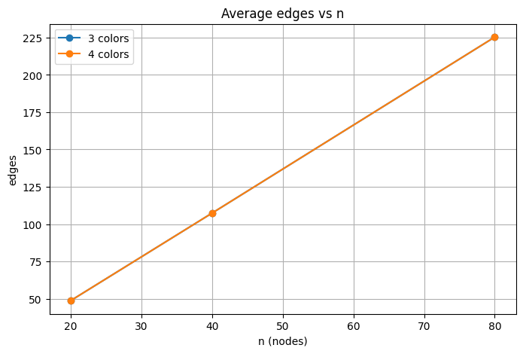
Biểu đồ thể hiện số cạnh trung bình trong đồ thị được tạo bằng Delaunay triangulation khi tăng số lượng đỉnh n.
Nhận xét:
· Số cạnh tăng gần như tuyến tính theo số đỉnh.
· Với cùng một số đỉnh, đồ thị có 3 màu và 4 màu có số cạnh trung bình tương đương, vì việc tạo cạnh không phụ thuộc vào số màu.
· Khi n=20,40,80n = 20, 40, 80 số cạnh trung bình lần lượt xấp xỉ 49, 107 và 225.
Kết luận: Khi đồ thị phức tạp hơn (nhiều đỉnh hơn), ràng buộc giữa các biến cũng tăng đáng kể → bài toán CSP trở nên khó hơn.
Biểu đồ “Nodes explored (MRV+LCV) vs n”.
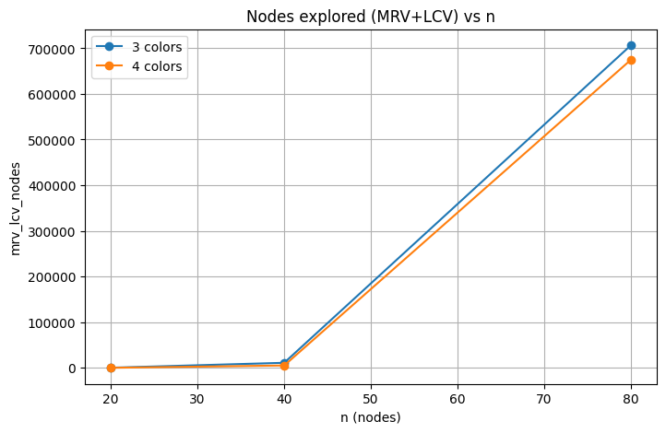
Số nút (gán biến) mà thuật toán backtracking với MRV (Minimum Remaining Values) và LCV (Least Constraining Value) phải duyệt qua.
Nhận xét:
Khi n tăng, số nút duyệt tăng rất mạnh, gần như theo cấp số mũ.
Với 3 màu, số nút duyệt cao hơn 4 màu → vì ít màu hơn làm ràng buộc khắt khe hơn.
Khi n=80, thuật toán cần trên 700.000 nút, chứng tỏ MRV+LCV giúp tối ưu nhưng vẫn chưa đủ hiệu quả khi đồ thị lớn.
Kết luận: MRV+LCV giúp giảm không gian tìm kiếm, nhưng hiệu suất vẫn giảm nhanh khi số đỉnh tăng.

Biểu đồ “Nodes explored (MRV+LCV+FC) vs n”.
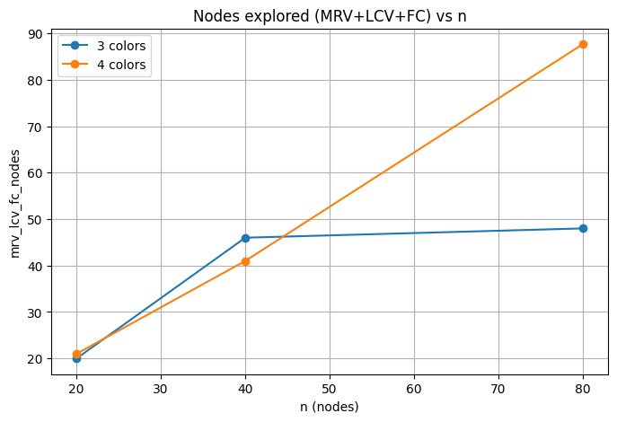
So sánh hiệu quả khi thêm Forward Checking (FC) — tức kiểm tra trước các giá trị còn hợp lệ.
Nhận xét:
Số nút duyệt giảm rất mạnh so với MRV+LCV, chỉ còn vài chục nút trong khi trước đó là hàng nghìn đến hàng trăm nghìn.
Với 3 màu, số nút ổn định hơn khi tăng n, chứng minh FC giúp ngăn lan truyền xung đột sớm.
Với 4 màu, số nút duyệt tăng nhanh hơn nhưng vẫn thấp hơn rất nhiều so với không dùng FC.
Kết luận: Kết hợp MRV + LCV + Forward Checking là chiến lược hiệu quả nhất cho bài toán tô màu đồ thị trong nhóm thuật toán Backtracking.
Biểu đồ “Min-conflicts steps vs n”.
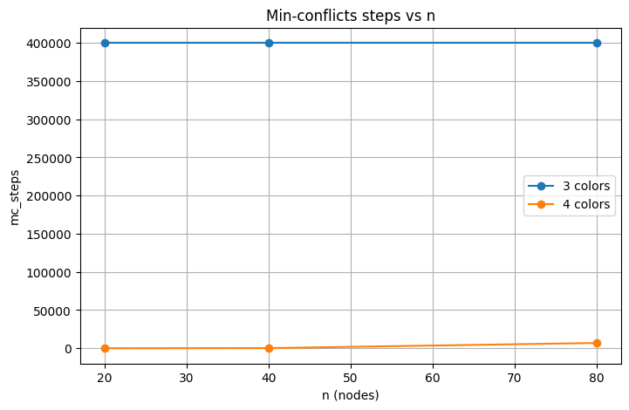
Hiệu suất của Hill Climbing (Local Search) với heuristic Min-Conflicts — số bước và restart cần để tìm nghiệm hợp lệ.
Nhận xét:
Với 3 màu, thuật toán phải chạy tới 400.000 bước và vẫn có thể không hội tụ, do không gian nghiệm bị hạn chế.
Với 4 màu, số bước giảm rất mạnh, chỉ vài chục đến vài nghìn bước, và gần như luôn tìm được nghiệm hợp lệ mà không cần nhiều lần restart.
Kết luận: Min-Conflicts rất mạnh cho các bài toán CSP lớn nếu bài toán có lời giải khả thi (nhiều màu hơn giúp tăng khả năng hội tụ).

Giải bài toán N-Queens bằng các thuật toán Local Search

1. Mục tiêu học tập
- Hiểu và triển khai các biến thể của thuật toán Hill Climbing Search để giải bài toán N-Queens.
- Ứng dụng Simulated Annealing với lịch nhiệt độ hợp lý để tránh kẹt tại cực trị địa phương.
- So sánh hiệu suất giữa các thuật toán dựa trên thời gian chạy, chất lượng nghiệm, và tỉ lệ thành công.
- Phân tích, trực quan hóa sự hội tụ và độ mở rộng (scalability) theo kích thước bài toán.

2. Giới thiệu bài toán N-Queens
Mô tả:
Bài toán N-Queens yêu cầu đặt N quân hậu trên bàn cờ kích thước N × N sao cho không có hai quân hậu nào tấn công nhau, nghĩa là không có hai quân cùng hàng, cùng cột, hoặc cùng đường chéo.
- Biểu diễn trạng thái: Mỗi cột chứa đúng 1 quân hậu.
→ Trạng thái được biểu diễn bởi một vector $\text{q}\text{=[}{\text{q}}_{\text{1}}\text{,}{\text{q}}_{\text{2}}\text{,}\text{...}\text{,}{\text{q}}_{\text{n}}\text{]}$, trong đó ${\text{q}}_{\text{i}}$là hàng của quân hậu ở cột $\text{i}$.
- Hàm mục tiêu:
$\text{conflicts}\text{(}\text{q}\text{)}$= số cặp hậu tấn công nhau.
Mục tiêu: tối thiểu hóa hàm này (tốt nhất là bằng 0).
- Phép di chuyển cục bộ (local move):
Di chuyển một quân hậu sang một hàng khác trong cùng cột.
- Điều kiện dừng:
Không có nước đi nào cải thiện được hàm mục tiêu → đạt cực trị địa phương hoặc tìm được lời giải tối ưu.

3. Các thuật toán đã triển khai

3.1. Steepest-Ascent Hill Climbing
- Ý tưởng: Tính giá trị hàm mục tiêu cho tất cả các nước đi có thể, chọn nước đi cải thiện tốt nhất (giảm conflict nhiều nhất).
- Ưu điểm: Đảm bảo luôn chọn bước đi tốt nhất hiện tại.
- Nhược điểm: Dễ kẹt ở cực trị địa phương.
Ví dụ chạy với N = 8:
Initial board with 8 conflicts
Step 1: moved queen in column 1 to row 1, conflicts = 5
Step 2: moved queen in column 6 to row 1, conflicts = 3
Step 3: moved queen in column 5 to row 3, conflicts = 2
Step 4: moved queen in column 3 to row 7, conflicts = 1
Step 5: moved queen in column 1 to row 2, conflicts = 0
Found solution at step 5!
Board with 0 conflicts.
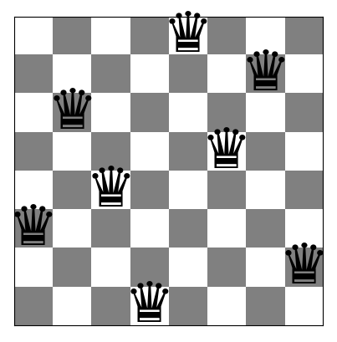

3.2. Stochastic Hill Climbing (phiên bản 1)
- Ý tưởng: Từ các nước đi cải thiện, chọn ngẫu nhiên một nước đi để tránh rơi vào mẫu lặp.
- Ưu điểm: Có thể thoát khỏi một số cực trị địa phương.
- Nhược điểm: Kết quả phụ thuộc vào ngẫu nhiên, cần nhiều lần chạy để đánh giá trung bình.
Initial board with 8 conflicts
Step 1: moved queen in column 5 to row 3, conflicts = 7
Step 2: moved queen in column 2 to row 5, conflicts = 6
Step 3: moved queen in column 2 to row 1, conflicts = 5
Step 4: moved queen in column 4 to row 1, conflicts = 4
Step 5: moved queen in column 2 to row 0, conflicts = 3
Step 6: moved queen in column 5 to row 7, conflicts = 1
Step 7: moved queen in column 1 to row 6, conflicts = 0
Found solution at step 7!
Board with 0 conflicts.
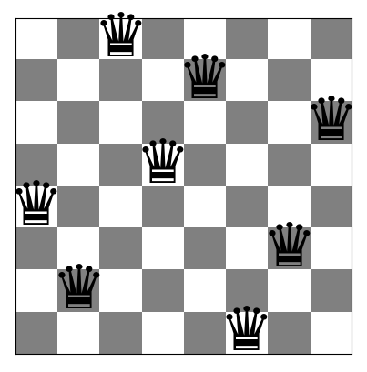

3.3. First-Choice Hill Climbing (Stochastic HC 2)
- Ý tưởng: Mỗi lần sinh ra một nước đi ngẫu nhiên, nếu tốt hơn thì chấp nhận ngay.
- Dừng lại nếu sau một số lần thử không cải thiện được.
- Ưu điểm: Rất nhanh vì không cần xét toàn bộ lân cận.
- Nhược điểm: Dễ bị dừng sớm ở nghiệm trung bình.
Initial board with 10 conflicts
Step 1: moved queen in column 6 to row 5, conflicts = 8
Step 3: moved queen in column 2 to row 2, conflicts = 7
Step 4: moved queen in column 3 to row 0, conflicts = 5
Step 7: moved queen in column 5 to row 4, conflicts = 4
Step 9: moved queen in column 6 to row 0, conflicts = 3
Step 29: moved queen in column 0 to row 2, conflicts = 2
Step 96: moved queen in column 0 to row 1, conflicts = 1
Step 102: moved queen in column 3 to row 5, conflicts = 0
Found solution at step 102!
Board with 0 conflicts.
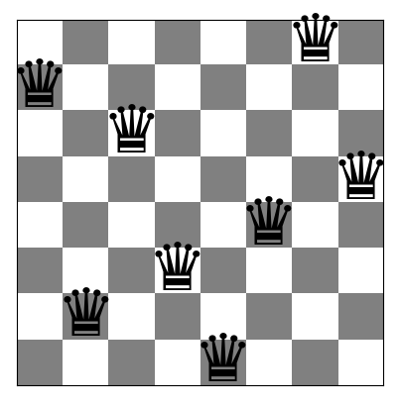

3.4. Hill Climbing with Random Restarts
- Ý tưởng: Chạy lại Hill Climbing nhiều lần với trạng thái ban đầu khác nhau.
- Hiệu quả: Tăng tỉ lệ tìm được nghiệm tối ưu gần 100%.
- Công thức:
repeat until success or max_restarts:
run hill_climbing()
if goal found: return solution

3.5. Simulated Annealing
- Ý tưởng: Giống Hill Climbing nhưng chấp nhận bước xấu với xác suất phụ thuộc vào “nhiệt độ” $\text{T}$:
$\text{P}\text{(}\text{accept worse move}\text{)=}{\text{e}}^{\text{−}\text{Δ}\text{E}\text{/}\text{T}}$.
- Khi T giảm dần, khả năng chấp nhận bước xấu giảm → giúp tránh mắc kẹt sớm.
- Lịch nhiệt độ (annealing schedule):
${\text{T}}_{\text{t}\text{+1}}\text{=}\text{α}\text{⋅}{\text{T}}_{\text{t}}$với $\text{α}\text{≈0.99}$.
Biểu đồ mô phỏng quá trình hội tụ:
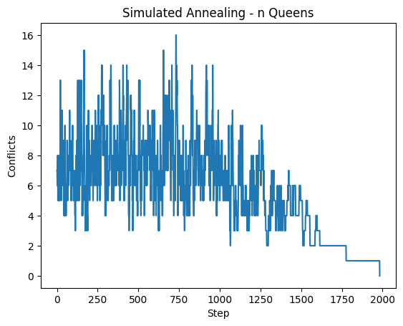

4. Phân tích & So sánh Kết quả
Algorithm | Board size | Avg. Run time (s) | Avg. Conflicts | % Optimal Solutions
Steepest-ascent HC | 4 | 0.00024 | 0.71 | 40.0 %
Stochastic HC 1 | 4 | 0.00027 | 0.75 | 44.0 %
Stochastic HC 2 | 4 | 0.00117 | 0.84 | 35.0 %
Simulated Annealing | 4 | 0.00430 | 0.00 | 100.0 %
Steepest-ascent HC | 8 | 0.00500 | 1.23 | 10.0 %
Stochastic HC 1 | 8 | 0.00395 | 1.29 | 18.0 %
Stochastic HC 2 | 8 | 0.00289 | 1.47 | 9.0 %
Simulated Annealing | 8 | 0.03208 | 0.03 | 97.0 %

Nhận xét:
- Simulated Annealing cho kết quả ổn định nhất, luôn tìm được lời giải.
- Hill Climbing thuần dễ bị kẹt ở local optimum, nhưng nhanh nhất.
- Random Restarts cải thiện rõ rệt tỉ lệ thành công.
- First-choice HC nhanh và khá hiệu quả cho N nhỏ.

5. Mô hình hội tụ
Biểu đồ dưới đây cho thấy xu hướng giảm xung đột theo thời gian của các thuật toán:
- 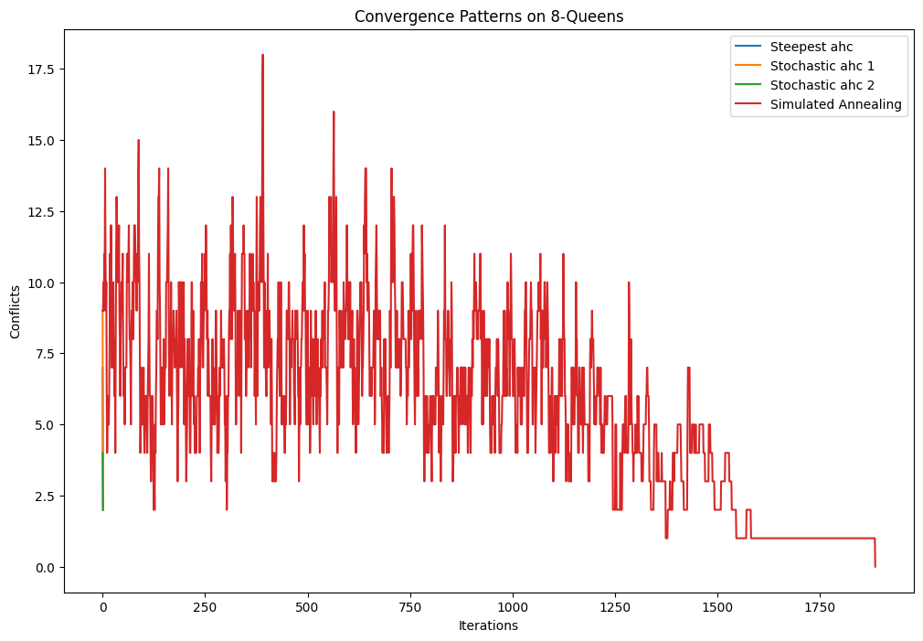
- Hill Climbing thường giảm nhanh nhưng sớm bị dừng.
- Simulated Annealing giảm chậm nhưng đều, ít mắc kẹt.

6. Khả năng mở rộng (Scalability)
Thử nghiệm với N = 4, 8, 12, 16, 20.
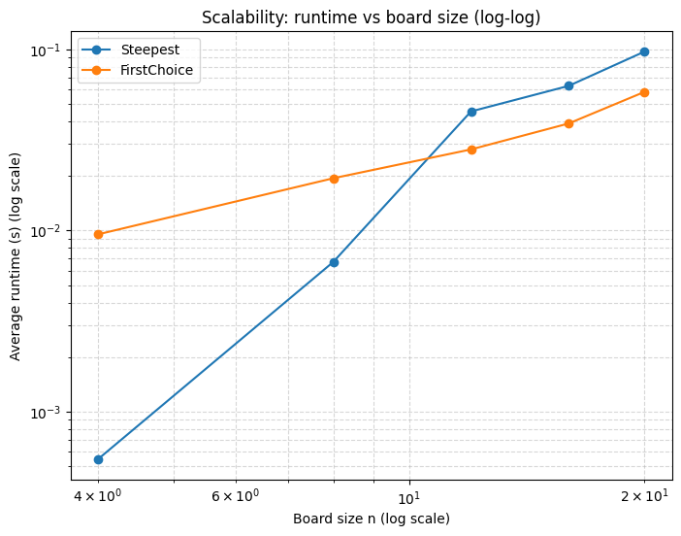
- Hill Climbing có độ phức tạp trung bình ~ O(n²).
- Simulated Annealing chậm hơn một chút do có nhiều bước ngẫu nhiên.
- Khi N > 12, Simulated Annealing và Random Restarts vẫn cho kết quả ổn định hơn.

7. Kết luận
- Tất cả các thuật toán Local Search đều có thể giải N-Queens.
- Tuy nhiên, Simulated Annealing là lựa chọn hiệu quả và ổn định nhất.
- Hill Climbing thích hợp khi yêu cầu tốc độ.
- Random Restarts là cách đơn giản nhưng hiệu quả để tăng chất lượng nghiệm.

8. Đề xuất mở rộng
- Thử nghiệm các toán tử di chuyển khác (swap, dual-move, adaptive move).
- Áp dụng thuật toán cho bài toán TSP để so sánh tính tổng quát.
- Kết hợp Local Search với Genetic Algorithm để tăng khả năng khám phá không gian trạng thái.

